

精神保健福祉ボランティア講座

～ボランティアの魅力を学び

共に支え合える地域づくり～

令和３年度　ういんぐ精神保健福祉ボランティア講座



**令和3年12月4日（土）**

**１５：００～１６：３０**(１４：３０受付開始)

**日時い**

**障害をもった人との関わりに関心がある方、**

**ボランティアに関心がある方**

**石神井保健相談所　2階講堂**

**ボランティアについてのお話やういんぐの紹介をします。**

**先輩ボランティアや利用者からのお話もあります。**

**10名程度（申込順）　　　　　　　　　　　無料**

**：10名程度（申し込み順）**　　　　　　**：無料**

**対象**



会場



内容



費用

定員





**※申込は11月4日（木）からです！**



**※ＦＡＸでお申込みの方は裏面をお使い下さい。**

ボランティアの魅力を学びながら、ういんぐのボランティアの方々や利用者のお話を聞き、身近な地域での交流を始めましょう。お気軽にお申込み下さい。

障害のある人もない人も、お互いに支え合える地域を作るため、ういんぐでボランティア活動をしてみませんか。



★お申込み及びお問合せ

〒177-0041　練馬区石神井町7-3-28

（主催）社会福祉法人　練馬区社会福祉協議会

石神井障害者地域生活支援センター

TEL (03)3997-2181　　FAX(03)3997-2182



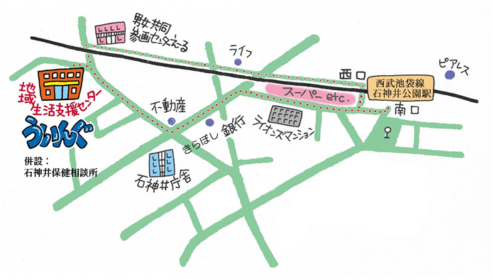

**※FAX送信先：０３（３９９７）２１８２石神井障害者地域生活支援センターういんぐ**

Ⅰ．下記の表の各項目について、ご記入お願いします。

お名前・TELは、必ず記入してください。

（申し込み定員を超えて、受講できない場合は、ういんぐよりTELでご連絡します。）

Ⅱ．申込書１枚につき１名様でご記入お願いします。

|  |  |
| --- | --- |
| （ふりがな）  氏　　名 | （　　　　　　　　　　　　　　　　　　　　　　　　　） |
| 住所 |  |
| 連絡先 | 自宅・勤務先・携帯  Tel （　　　　）　　　―  Fax（　　　　）　　　― |
| ボランティア保険 | 加入している　　・　　加入していない |

※個人情報の取り扱いについて

ご記入いただいた情報は、講座の実施のために活用し、それ以外の目的には一切使用しません。

精神保健福祉ボランティア講座Fax**申込書**

精神保健福祉ボランティア講座Fax**申込書**